[신세계인터내셔날] 동남아시아에 K-브랜드 전파한다!
싱가포르에 글로벌 첫 팝업스토어 오픈
- 싱가포르 대표 백화점 체인 ‘메트로’ 백화점과 협업해 K-브랜드 전파
- 25일~10월 5일까지 파라곤 쇼핑몰 중앙광장서 100평 규모 팝업 운영
- 자사 브랜드 스튜디오톰보이, 보브, 맨온더분, 자주, 비디비치 등 참여

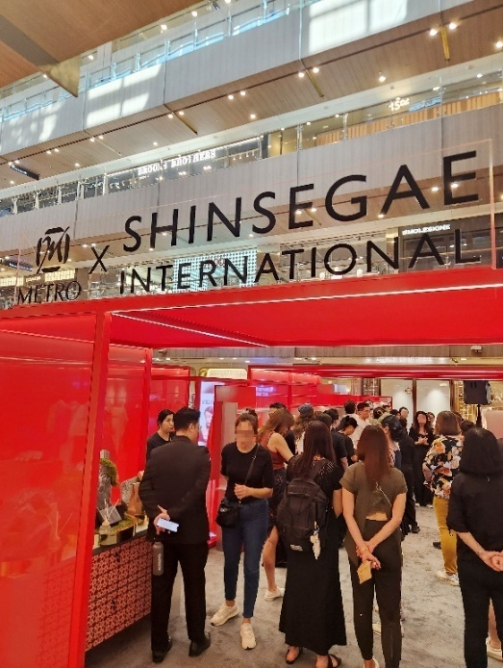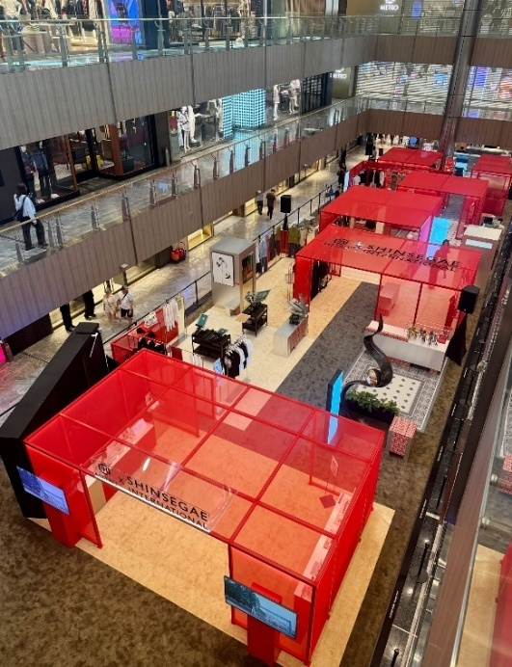
신세계인터내셔날이 동남아시아의 허브로 불리는 싱가포르에 글로벌 첫 팝업스토어를 오픈했다고 26일 밝혔다.
신세계인터내셔날은 이달 25일부터 10월 5일까지 싱가포르 3대 쇼핑몰 중 하나인 오차드로드(Orchard Rd.)에 위치한 파라곤 쇼핑몰 중앙광장에서 100평 규모의 대형 팝업스토어를 운영한다.
회사 설립 이래 최초로 선보이는 글로벌 팝업스토어로 스튜디오톰보이를 비롯해 보브, 맨온더분, 비디비치, 자주, 로우로우 등 자사 패션, 뷰티, 라이프 부문의 6개 브랜드가 참여한다. 신세계인터내셔날은 이번 팝업스토어를 통해 K-패션과 K-뷰티에 대한 열풍이 거센 싱가포르에 자사 브랜드를 적극 홍보하고 글로벌 인지도를 쌓아 나갈 계획이다.
이번 행사를 위해 신세계인터내셔날은 싱가포르 유명 백화점 체인 ‘메트로(METRO)’와 손잡았다. 메트로 백화점은 싱가포르 내 2개 매장과 인도네시아 전역에 17개 백화점을 운영 중인 동남아시아 대표 백화점이다.
팝업스토어는 ‘쇼핑의 성지’라고 불리는 파라곤 쇼핑센터 1층 아트리움 중앙광장에 위치한다. 6개 브랜드가 총출동해 몰입감 있는 큐레이션을 진행하는 만큼 324㎡(약 100평) 규모의 대형 공간에서 운영된다.
매장은 양사의 아이덴티티를 상징하는 레드 색상을 바탕으로 오간자 소재를 적극 활용했다. 여기에 싱가포르를 대표하는 이주민 문화인 페라나칸의 유산을 결합해 전통과 현대적인 감각을 느낄 수 있는 공간으로 구성했다. 전체적인 색감과 콘셉트는 통일하되 각 브랜드별로 개성을 드러낼 수 있는 쇼룸 형태의 독립적인 공간을 마련해 차별화된 브랜드 경험을 제공한다.
팝업스토어 내에서는 현지 아티스트와 협업한 한정판 제품부터 K뷰티를 생생하게 전달할 수 있는 메이크업쇼, 전통 한지에 프린트된 사진으로 고유의 멋을 알리는 주재범 작가의 작품 전시 등을 만나볼 수 있다.
먼저 스튜디오톰보이는 싱가포르 유명 디자인 크루 펑크 스튜디오(Phunk Studio)와 협업한 한정판 실크스크린 프린팅 콜라보 티셔츠를 선보인다. 싱가포르 페라나칸 타일과 꽃무늬에서 영감을 받은 전통 문양을 강렬한 그래픽으로 표현했으며, 제품과 함께 엄선한 펑크 스튜디오의 작품 전시와 판매도 진행한다.
여성복 보브는 미국의 천재 예술가 장 미쉘 바스키아와 협업한 바스키아 컬렉션과 현지 고객들의 취향과 트렌드에 맞춘 특별한 상품들을 제안하며, 자주는 라운지웨어부터 바디 및 배쓰 용품 등의 다양한 라이프스타일 상품을 판매한다. 최근 글로벌 시장에 맞춰 리브랜딩을 단행한 비디비치는 전속 메이크업 아티스트가 직접 현장을 방문해 하루 2차례씩 K뷰티 화장법을 소개하는 메이크업쇼를 진행한다.
특별한 고객 프로모션도 준비되어 있다. 팝업스토어를 방문해 제품을 구매하는 고객에게 한정판 포켓 폴더블 쇼핑백을 선착순 증정하며, 구매 고객을 대상으로 추첨을 통해 한국 왕복 비즈니스 항공권과 서울 및 싱가포르 호텔 숙박권 등 푸짐한 사은품을 제공할 예정이다. 현장에서는 실크스크린 프린팅을 직접 체험해볼 수 있는 이벤트도 마련되어 있다.
신세계인터내셔날 싱가포르 팝업스토어에서 선보이는 모든 제품들은 올해 말까지 메트로 백화점 공식 온라인몰을 통해 동시 판매되며, 11월 2일까지 메트로 백화점 내에 마련된 별도의 팝업 공간을 통해서도 만나볼 수 있다.
신세계인터내셔날 관계자는 “단순히 제품 판매를 위한 매장 대신 현지 기업과의 협업을 통해 양국의 콘텐츠와 문화를 교류할 수 있는 특별한 매장으로 구성했다”면서 “앞으로도 K-패션과 K-뷰티를 더욱 적극적으로 알릴 수 있는 다양한 행사를 기획하며 글로벌 시장 공략에 나설 것”이라고 말했다.

